[东南大学附属中大医院放射科研究，意外重复成质疑导火索](https://mp.weixin.qq.com/s?__biz=MzkzMTg3NjkyMQ==&mid=2247487777&idx=1&sn=800a38959fce5a58c6585dd49fe186b5&chksm=c33d45a8835bfba564110723b551369f6a1438bc151e4f56f79c8f1c35525c6cba0f75606f3e&scene=126&sessionid=1741971410)

科卫队[科研卫士](javascript:void(0);)2025-03-13 23:57:33中国香港



专注科研诚信，营造良好科研氛围



Science Technology

**1**

**“论文信息”**

近日，发表于《International Journal of Nanomedicine》期刊题为 “Noninvasive evaluation of the migration effect of transplanted endothelial progenitor cells in ischemic muscle using a multimodal imaging agent”（利用多模态成像剂无创评估移植内皮祖细胞在缺血肌肉中的迁移效应）的研究，因图像重复问题引发关注。该研究由 Xin - Gui Peng、Cong Li、Yingying Bai、Xinyi Wang、Yi Zhang、Yanli An、Gao - Jun Teng 以及 Shenghong Ju（通讯作者，副院长、科主任）共同完成，通讯单位为东南大学附属中大医院放射科。

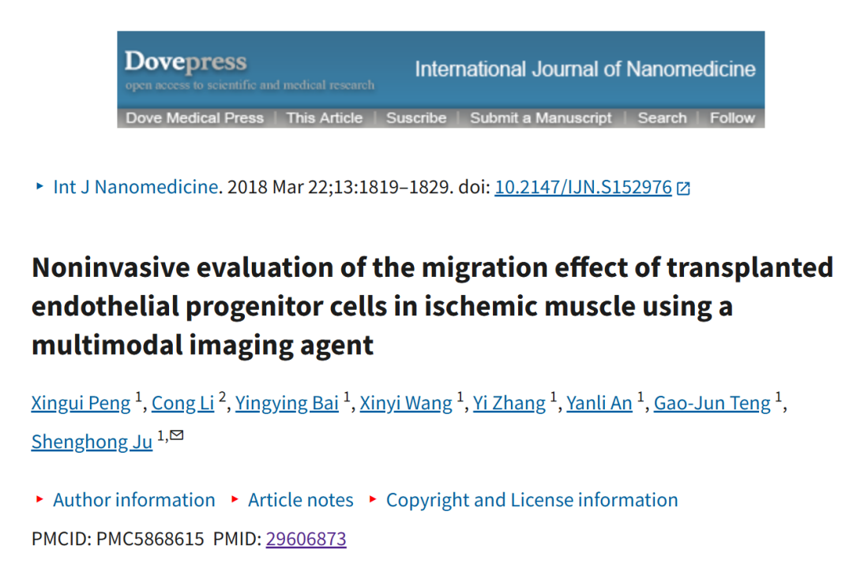

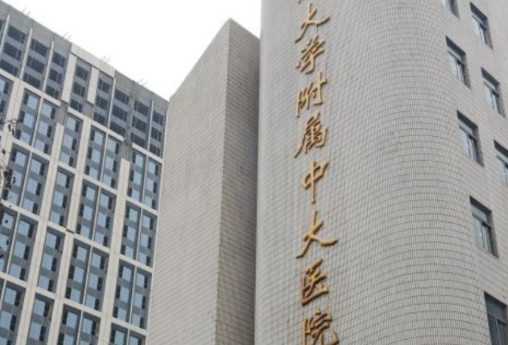

**2**

**“论文质疑”**

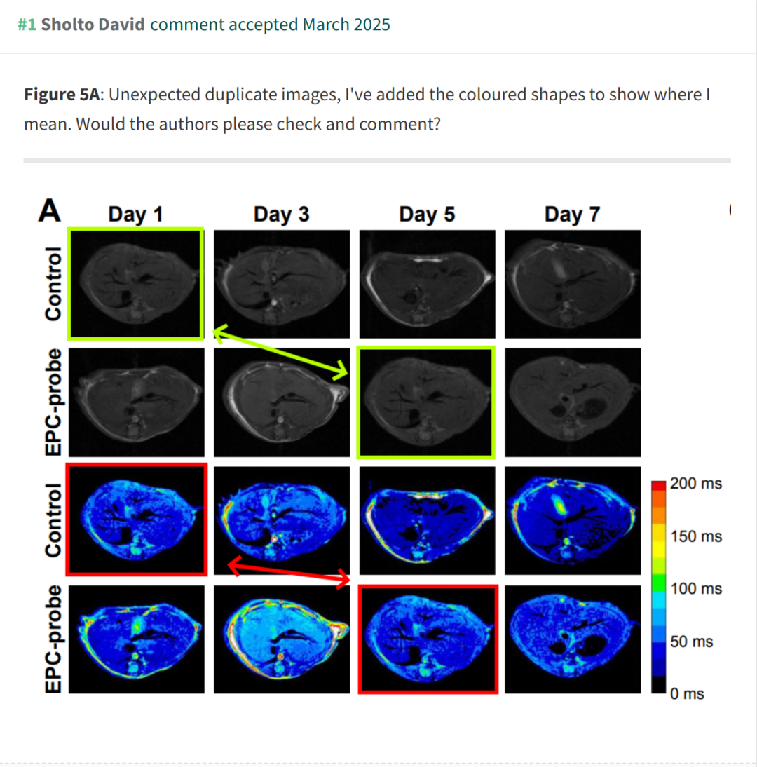

**参考文献：**

https://pubpeer.com/publications/208923B6BA0139F398280C698FDCE0

声明：质疑信息来源于Pubpeer，提及人名均为音译对于文章内容的真实性、完整性、及时性本公众号不做任何保证或承诺，仅供读者参考









Science Technology



**欢迎关注“科研卫士”公众号**

**扫一扫添加好友**

